**Nombre: Wendy Marisol Herrera Gomez.**

**Grado: 5to bachillerato.**

**Colegio: colegio del futuro.**

**Catedrática: Sandra Elizabeth Pajarito Chamalé.**

**Curso: Expresión Artística.**

**Semana: 24.**

**Trabajo: mujeres, entre cien pintores.**

**Fecha: 13-07-2020.**

**escribe su nombre y el título de una de sus obras.**

ARTEMISIA GENTILESCHI: OBRA: la conversión de la magdalena.

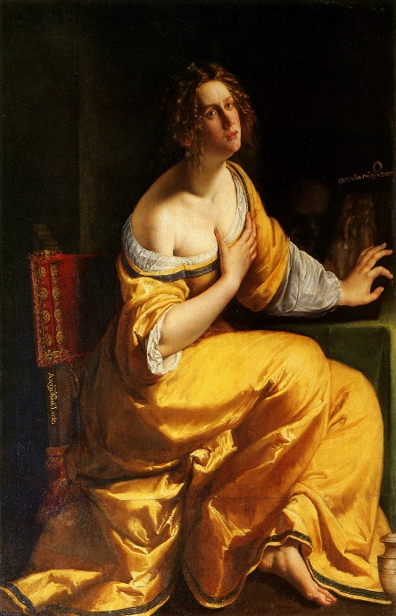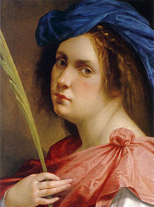

FRIDA KAHLO: OBRA: the wounded deer.

